Администрация муниципального образования «Город Астрахань»
ПОСТАНОВЛЕНИЕ
24 мая 2017 года № 3180
«О внесении изменений в постановление администрации
муниципального образования «Город Астрахань» от 18.12.2015 № 8913»
В соответствии с Федеральным законом «Об общих принципах организации местного самоуправления в Российской Федерации», Уставом муниципального образования «Город Астрахань», Порядком разработки, утверждения, реализации и оценки эффективности муниципальных программ муниципального образования «Город Астрахань», утвержденным постановлением администрации муниципального образования «Город Астрахань» от 09.06.2015 № 3626, с изменениями и дополнениями, внесенными постановлениями администрации муниципального образования «Город Астрахань» от 26.02.2016 № 1125, от 07.02.2017 № 752, и Перечнем муниципальных программ муниципального образования «Город Астрахань», утвержденным распоряжением администрации муниципального образования «Город Астрахань» от 27.05.2015 № 607-р, с изменениями, внесенными распоряжениями администрации муниципального образования «Город Астрахань» от 21.03.2016 № 193-р, от 21.10.2016 № 1534-р, ПОСТАНОВЛЯЮ:
1. Внести в постановление администрации муниципального образования «Город Астрахань» от 18.12.2015 № 8913 «Об утверждении муниципальной программы муниципального образования «Город Астрахань» «Повышение уровня благоустройства и улучшение санитарного состояния города Астрахани», с изменениями, внесенными постановлениями администрации муниципального образования «Город Астрахань» от 11.03.2016 № 1416, от 30.05.2016 № 3416, от 12.08.2016 № 5305, от 24.11.2016 № 8063, от 30.12.2016 № 8955, от 11.04.2017 № 2117, изменение, изложив муниципальную программу муниципального образования «Город Астрахань» «Повышение уровня благоустройства и улучшение санитарного состояния города Астрахани» в новой редакции согласно приложению к настоящему постановлению администрации муниципального образования «Город Астрахань».
2. Управлению информационной политики администрации муниципального образования «Город Астрахань»:
2.1. Опубликовать настоящее постановление администрации муниципального образования «Город Астрахань» в средствах массовой информации.
2.2. Разместить настоящее постановление администрации муниципального образования «Город Астрахань» на официальном сайте администрации муниципального образования «Город Астрахань».
3. Управлению контроля и документооборота администрации муниципального образования «Город Астрахань»:
3.1. Внести соответствующие изменения в поисково-справочную систему распорядительных документов администрации муниципального образования «Город Астрахань».
3.2. Направить настоящее постановление администрации муниципального образования «Город Астрахань» в государственно-правовое управление администрации Губернатора Астраханской области для включения в регистр муниципальных нормативных правовых актов в установленный законом срок.
3.3. В течение 10 дней после дня принятия настоящего постановления администрации муниципального образования «Город Астрахань» направить его в прокуратуру города Астрахани для проведения антикоррупционной экспертизы и проверки на предмет законности.
4. Настоящее постановление администрации муниципального образования «Город Астрахань» вступает в силу с момента его официального опубликования.
5. Контроль за исполнением настоящего постановления администрации муниципального образования «Город Астрахань» возложить на заместителя главы администрации муниципального образования «Город Астрахань» В.Ю. Корженко.
И.о. главы администрации С.Б. АГАБЕКОВ

Приложение к постановлению администрации
муниципального образования «Город Астрахань от 24.05.2017 № 3180
Утверждена постановлением администрации
муниципального образования «Город Астрахань» от 18.12.2015 № 8913
Муниципальная программа муниципального образования
«Город Астрахань» «Повышение уровня благоустройства
и улучшение санитарного состояния города Астрахани»
1. Паспорт.
Наименование муниципальной программы | Муниципальная программа муниципального образования «Город Астрахань» «Повышение уровня благоустройства и улучшение санитарного состояния города Астрахани» (далее - Программа)
Основание для разработки муниципальной программы | Перечень муниципальных программ муниципального образования «Город Астрахань», утвержденный распоряжением администрации муниципального образования «Город Астрахань» № 607-р от 27.05.2015 «Об утверждении Перечня муниципальных программ муниципального образования «Город Астрахань», с изменениями, внесенными распоряжением администрации муниципального образования «Город Астрахань» от 21.03.2016 № 193-р, от 21.10.2016 № 1534-р
Ответственный исполнитель муниципальной программы | Управление по коммунальному хозяйству и благоустройству администрации муниципального образования «Город Астрахань»

Соисполнитель муниципальной программы (участник) | Администрация Ленинского района, администрация Советского района, администрация Кировского района, администрация Трусовского района города Астрахани
Подпрограммы муниципальной программы (в том числе ведомственные целевые программы, входящие в состав муниципальной программы) | Основное мероприятие 1. «Организация и обеспечение надлежащей эксплуатации и содержание мест захоронений».  Основное мероприятие 2. «Освобождение земельных участков от незаконно установленных строений».  Подпрограмма 1 «Благоустройство территорий города для обеспечения отдыха и досуга жителей».  Подпрограмма 2 «Формирование современной городской среды»
Цели муниципальной программы | Поддержание благоустроенности и санитарного состояния муниципального образования «Город Астрахань»
Задачи муниципальной программы | 1. Содержание, строительство и благоустройство мест захоронений.  2. Благоустройство городских территорий, освобожденных от незаконно установленных строений.  3. Поддержание благоприятных и комфортных условий для отдыха и досуга жителей города.  4. Повышение качества и комфорта городской среды на территории города Астрахани

Целевые показатели (индикаторы) программы | - доля благоустроенной территории муниципального образования «Город Астрахань»;  - доля благоустроенных мест захоронений от общего количества мест захоронений;  - доля благоустроенных городских территорий от общей площади освобожденных территорий;  - удовлетворение потребностей жителей города в комфортных условиях для отдыха и досуга;  - уровень благоустроенных территорий общего пользования (парки, скверы, набережные и т.д.) и дворовых территорий, участвующих в Подпрограмме
Сроки и этапы реализации муниципальной программы | 2016-2019 годы
Объемы и источники финансирования муниципальной программы (в том числе по подпрограммам) | Общий объем финансирования муниципальной программы составляет 1 732 790806,31 руб. из них:  Бюджет МО «Город Астрахань» 1 574 856 144,31 руб., в том числе по годам:  2016 год - 384 505 850,44 руб.;  2017 год - 407 775 179,87 руб.;  2018 год - 391 287 557,00 руб.;  2019 год - 391 287 557,00 руб.  Бюджет Астраханской области - 57 496 542,00,00 руб., в том числе по годам:  2016 год - 6 205500,00 руб.;  2017 год - 44 705 602.00 руо.;  2018 год - 3 292 720,00 руб.;  2019 год - 3 292 720,00 руб.  Федеральный бюджет 100 438 120,00 руб., в том числе по годам:  2016 год - 0,00 руб.,  2017 год - 100 438 120,00 руб.,  2018 год - 0,00 руб.,  2019 год - 0,00 руб.  В том числе:  Основное мероприятие 1. «Организация и обеспечение надлежащей эксплуатации и содержание мест захоронений» - 63 980 962,55 руб., в том числе по годам:  2016 год - 9533300,55 руб.;  2017 год - 23 064 146,00 руб.;  2018 год - 15 691758,00 руб.,  2019 год - 15 691 758,00 руб.  Основное мероприятие 2. «Освобождение земельных участков от незаконно установленных строений» - 8 129 784,55 руб., в том числе по годам:  2016 год - 2 083 420,55 руб.;  2017 год - 1 863 188,00 руб.;  2018 год - 2 091 588,00 руб.;  2019 год - 2 091 588,00 руб.  Подпрограмма 1 «Благоустройство территории города для обеспечения отдыха и досуга жителей» муниципальной программы - 1 521 182 665,21 руб., в том числе:  Бюджет МО «Город Астрахань» - 1 502 745 397,21 руб., в том числе по годам:  2016 год - 372 889 129,34 руб.;  2017 год - 382 847 845,87 руб.;  2018 год - 373 504 211,00 руб.;  2019 год - 373 504 211,00 руб.  Бюджет Астраханской области - 18 437 268,00 руб., по годам:  2016 год - 6 205500,00 руб.;  2017 год - 5 646 328,00 руб.;  2018 год - 3 292 720,00 руб.;  2019 год - 3 292 720,00 руб.  Подпрограмма 2 «Формирование современной городской среды» муниципальной программы - 139 497 394,00 руб., в том числе:  Бюджет Астраханской области - 39 059 274,00 руб., в том числе по годам:  2016 год - 0,00 руб.,  2017 год - 39 059 274,00 руб.,  2018 год - 0,00 руб.,  2019 год - 0,00 руб.  Федеральный бюджет 100 438 120,00 руб., в том числе по годам:  2016 год - 0,00 руб.,  2017 год - 100 438 120,00 руб.,  2018 год - 0,00 руб.,  2019 год - 0,00 руб.

Ожидаемые конечные результаты реализации муниципальной программы | - доля благоустроенной территории муниципального образования «Город Астрахань»: в 2016 г. - до 69,50%, 2017-2019 гг. - до 100% (ежегодно);  - доля благоустроенных мест захоронений от общего количества мест захоронений: в 2016 г. - до 98,64%, 2017-2019 гг. - до 100%(ежегодно);  - доля благоустроенных городских территорий от общей площади освобожденных территорий - 100% (ежегодно);
- удовлетворение потребностей жителей города в комфортных условиях для отдыха и досуга: в 2016 г. - до 76,87%, в 2017-2019 гг. - 100% (ежегодно);
- уровень благоустроенных территорий общего пользования (парки, скверы, набережные и т.д.) и дворовых территорий, участвующих в Подпрограмме, - до 100%
Система организации контроля за исполнением муниципальной программы | Управление по коммунальному хозяйству и благоустройству администрации муниципального образования «Город Астрахань» осуществляет контроль за реализацией Программы.

2. Характеристика проблемы в рассматриваемой сфере и прогноз развития ситуации с учетом реализации муниципальной программы. Обоснование включения в состав муниципальной программы подпрограмм.
Концепция стратегии социально-экономического развития муниципального образования «Город Астрахань» определяет развитие и благоустройство города как важнейшую составную часть потенциала муниципального образования, а ее развитие - как одну из приоритетных задач органов местного самоуправления.
Высокий уровень качества среды проживания и временного нахождения является необходимым условием стабилизации и подъема экономики города Астрахани.
Имеющиеся объекты благоустройства, расположенные на территории города Астрахани, не в полной мере обеспечивают растущие потребности предъявляемым к качеству среды проживания, а уровень их износа продолжает увеличиваться.
Для поддержания благоустроенности и санитарного состояния муниципального образования «Город Астрахань» необходимо обеспечить повышенные требования к эстетическому и санитарному состоянию города Астрахани.
Необходимость поддержания благоустроенности и санитарного состояния города Астрахани обусловлены наличием следующих факторов:
- нехваткой мест захоронений;
- загроможденностью городских территорий незаконно установленными объектами недвижимости, рекламными конструкциями и т.п.;
- снижением уровня общей культуры населения, выражающимся в отсутствии бережливого отношения к объектам муниципальной собственности, а порой и откровенных актах вандализма;
- недостаточным уровнем обеспечения сохранности объектов благоустройства и транспортной инфраструктуры на территории города Астрахани со стороны правоохранительных органов, включая отсутствие правоприменительной практики привлечения к административной ответственности лиц, виновных в нанесении ущерба объектам муниципальной собственности.
Ремонт и реконструкция имеющихся и создание новых объектов благоустройства в сложившихся условиях является ключевой задачей органов местного само­управления. Без реализации неотложных мер по поддержанию уровня благоустройства территории города Астрахани нельзя добиться существенного повышения имеющегося потенциала муниципального образования и эффективного обслуживания экономики и населения города.
Необходимо приложить немало усилий для улучшения внешнего облика города Астрахани.
Благоустройство города Астрахани является приоритетным направлением деятельности администрации муниципального образования «Город Астрахань». На территории муниципального образования «Город Астрахань» располагаются 46 парков, скверов и набережных, 19 фонтанов, требующих поддержания технического состояния. Состояние деревьев и кустарников, произрастающих на территории парков, скверов, в местах общего пользования, не в полной мере соответствует требованиям, предъявляемым к зеленым насаждениям. Качество травяного покрова на территории парков составляет сегодня одну из проблем в озеленении городских рекреационных территорий.
Для решения обозначенной проблемы необходимо включение в настоящую Программу подпрограммы «Благоустройство территорий города для обеспечения отдыха и досуга жителей».
В рамках реализации ведомственной целевой программы муниципального образования «Город Астрахань» «Закупка специализированной техники для благоустройства города Астрахани на 2014-2015 годы» было приобретено 38 единиц техники. В 2016 году техника не приобреталась. В связи с отсутствием финансирования Задача 1.3 «Укрепление материально-технической базы учреждений дорожного и коммунального хозяйства города Астрахани» была исключена из муниципальной программы.
На территории муниципального образования «Город Астрахань» также существует проблема незаконно установленных строений. Демонтаж таких объектов в рамках запланированных мероприятий позволит благоустроить территории, ранее занятые самовольно установленными строениями.
С целью поддержания благоустроенности и санитарного состояния города необходимо уделить внимание кладбищам. В настоящее время на территории муниципального образования имеется 10 кладбищ. В течение года проводятся такие работы, как очистка территории кладбищ от сухой травы, скашивание сорной растительности вокруг кладбищ. Имеющиеся кладбища города Астрахани в зависимости от их расположения и предназначения эксплуатируются в течение длительного периода (от 25 до 100 лет), некоторые из них уже закрыты. В 2014 году начался первый этап строительства христианского кладбища на территории Алевчикова бугра. В рамках ведомственной целевой программы муниципального образования «Город Астрахань» «Благоустройство, строительство и развитие кладбищ города Астрахани на 2014-2015 годы» были выполнены работы по перемещению грунта, по устройству ограждения и щебеночных дорожек. Настоящая Программа позволит продолжить строительство кладбища, увеличить площадь мест захоронений и обеспечить их содержание.
Использование программно-целевого подхода для решения вышеназванных проблем позволит сосредоточить усилия на решении первоочередных задач по благоустройству и улучшению санитарного состояния города Астрахани.
3. Цели, задачи, целевые индикаторы и показатели муниципальной программы, перечень подпрограмм.
Основной целью муниципальной программы является поддержание благо­устроенности и санитарного состояния муниципального образования «Город Астрахань».
Задачами Программы являются:
- содержание, строительство и благоустройство мест захоронений;
- благоустройство городских территорий, освобожденных от незаконно установленных строений;
- поддержание благоприятных и комфортных условий для отдыха и досуга жителей города;
- повышение качества и комфорта городской среды на территории города Астрахани.
Достижение запланированных результатов муниципальной программы характеризуется следующими целевыми показателями:
- доля благоустроенной территории муниципального образования «Город Астрахань»: в 2016 г. - до 69,50%, 2017-2019 гг. - до 100% (ежегодно);
- доля благоустроенных мест захоронений от общего количества мест захоронений: в 2016 г. - до 98,64%, 2017-2019 гг. - до 100%(ежегодно);
- доля благоустроенных городских территорий от общей площади освобожденных территорий - 100% (ежегодно);
- удовлетворение потребностей жителей города в комфортных условиях для отдыха и досуга: в 2016 г. - 76,87%, 2017-2019 гг. - до 100% (ежегодно);
- уровень благоустроенных территорий общего пользования (парки, скверы, набережные и т.д.) и дворовых территорий, участвующих в Подпрограмме, - до 100%.
В состав муниципальной программы входят подпрограмма 1 «Благоустройство территорий города для обеспечения отдыха и досуга жителей», подпрограмма 2 «Формирование современной городской среды» и три основных мероприятия.
Полный перечень показателей (индикаторов) Программы и их значений приведен в приложении 1 к настоящей Программе.
4. Сроки (этапы) реализации муниципальной программы.
Программа должна быть реализована в течение 2016-2019 годов.
5. Перечень программных мероприятий, входящих в муниципальную программу.
Для достижения поставленной цели и решения задач муниципальной программы сформированы основные мероприятия:
1. «Организация и обеспечение надлежащей эксплуатации и содержание мест захоронений» - направлено на приведение в надлежащее состояние мест захоронений на территории города Астрахани;
2. «Освобождение земельных участков от незаконно установленных строений» - направлено на благоустройство дворовых территорий.
Кроме того, в состав муниципальной программы входят подпрограмма 1 «Благоустройство территорий города для обеспечения и досуга жителей», содержащая комплекс мероприятий, направленных на благоустройство рекреационных зон в границах муниципального образования «Город Астрахань», и подпрограмма 2 «Формирование современной городской среды», содержащая комплекс мер по стимулированию позитивных тенденций в социально-экономическом развитии территории и, как следствие, повышение качества жизни населения.
Полный перечень программных мероприятий представлен в приложениях 1 и 2 к настоящей муниципальной программе.
6. Ресурсное обеспечение муниципальной программы.
Ресурсное обеспечение Программы осуществляется за счет средств бюджета муниципального образования «Город Астрахань» и субвенций из бюджета Астраханской области.
Общий объем финансирования муниципальной программы составляет 1 732 790 806,31 руб., из них:
Бюджет МО «Город Астрахань» - 1 574 856 144,31 руб., в том числе по годам:
2016 год - 384 505 850,44руб.;
2017 год - 407 775 179,87 руб.;
2018 год - 391 287 557,00 руб.;
2019 год - 391 287 557,00 руб.
Бюджет Астраханской области: 57 496 542,00,00 руб., в том числе по годам:
2016 год - 6 205500,00 руб.;
2017 год - 44 705 602.00 руб.;
2018 год - 3 292 720,00 руб.;
2019 год - 3 292 720,00 руб.
Федеральный бюджет - 100 438 120,00 руб., в том числе по годам:
2016 год - 0,00 руб.,
2017 год - 100 438 120,00 руб.,
2018 год - 0,00 руб.,
2019 год - 0,00 руб.
Объемы финансирования за счет средств бюджета муниципального образования «Город Астрахань» подлежат уточнению исходя из возможностей бюджета с корректировкой программных мероприятий, результатов их реализации и оценки эффективности.
Распределение расходов по мероприятиям Программы представлено в приложении 2 к муниципальной программе.
7. Механизм реализации муниципальной программы.
Управление по коммунальному хозяйству и благоустройству администрации муниципального образования «Город Астрахань» определяет механизм реализации муниципальной программы, который направлен на эффективное планирование хода исполнения ее мероприятий, обеспечение контроля исполнения программных мероприятий, выработку решений при возникновении отклонений показателей при исполнении мероприятий от запланированных значений, и включает:
- разработку проектов нормативных правовых актов органов местного самоуправления муниципального образования «Город Астрахань», внесение изменений в действующие нормативные правовые акты органов местного самоуправления муниципального образования «Город Астрахань», необходимые для выполнения муниципальной программы;
- уточнение объемов финансирования по программным мероприятиям на очередной финансовый год и на плановый период;
- управление муниципальной программой, эффективное использование средств, выделенных на ее реализацию;
- достижение запланированных результатов;
- информирование общественности о ходе и результатах реализации муниципальной программы, финансировании программных мероприятий, в том числе о механизмах их реализации.
8. Сведения об ответственном исполнителе, соисполнителях муниципальной программы (подпрограммы), организация управления муниципальной программой и контроль за ходом ее реализации.
Разработчиком и ответственным исполнителем Программы и входящей в нее подпрограммы является управление по коммунальному хозяйству и благоустройству администрации муниципального образования «Город Астрахань».
Соисполнителями Программы являются: администрация Ленинского района, администрация Советского района, администрация Кировского района, администрация Трусовского района муниципального образования «Город Астрахань».
Ответственный исполнитель осуществляет управление реализацией муниципальной программы, а именно:
- осуществляет сбор и систематизацию статистической и аналитической информации о реализации программных мероприятий, ведет учет и осуществляет хранение документов, касающихся муниципальной программы;
- ежегодно осуществляет оценку достигнутых целей и эффективности реализации муниципальной программы;
- соисполнители муниципальной программы предоставляют ответственному исполнителю отчет о реализации программных мероприятий по итогам:
• 1 квартала, 1 полугодия, 9 месяцев - до 5 числа месяца, следующего за отчетным периодом;
• года и по итогам реализации муниципальной программы за весь период ее действия (итоговый) - до 5 февраля года, следующего за отчетным годом;
• готовит и направляет в управление экономики администрации муниципального образования «Город Астрахань» отчеты о ходе реализации муниципальной программы по итогам:
• 1 квартала, 1 полугодия, 9 месяцев - до 15 числа месяца, следующего за отчетным периодом;
• года и по итогам реализации муниципальной программы за весь период ее действия (итоговый) - до 15 февраля года, следующего за отчетным годом;
- на основании отчета об оценке эффективности реализации муниципальной программы представляет в управление экономики администрации муниципального образования «Город Астрахань» предложения о перераспределении финансовых ресурсов между программными мероприятиями, изменении сроков выполнения мероприятий и корректировке их перечня;
- контролирует выполнение программных мероприятий, выявляет их отклонение от предусмотренных целей, устанавливает причины и принимает меры по устранению отклонений.
Внутренний муниципальный финансовый контроль при реализации муниципальной программы осуществляется финансово-казначейским управлением администрации муниципального образования «Город Астрахань» в части полномочий, предоставленных финансовым органам Бюджетным кодексом Российской Федерации и Федеральным Законом от 05.04.2015 № 44-ФЗ «О контрактной системе в сфере закупок товаров, работ, услуг для обеспечения государственных и муниципальных нужд», в случае проведения контрольных проверок - управлением внутреннего муниципального финансового контроля администрации муниципального образования «Город Астрахань».
9. Оценка эффективности реализации муниципальной программы.
Главный социально-экономический эффект от реализации муниципальной программы выражается в повышении качества жизни населения путем улучшения благоустроенности и санитарного состояния муниципального образования «Город Астрахань».
Экономический эффект муниципальной программы будет связан с оптимизацией расходования бюджетных средств, сосредоточением ресурсов на решении приоритетных задач в сфере благоустройства муниципального образования «Город Астрахань».
Оценка эффективности реализации Программы производится на основе использования целевых индикаторов, которые обеспечат мониторинг динамики результатов реализации Программы за оцениваемый период с целью уточнения степени решения задач и выполнения мероприятий Программы.
Комплексный показатель эффективности реализации Программы оценивается на основании достижения целевых индикаторов Программы путем сопоставления фактически достигнутых индикаторов с их прогнозными значениями к уровню финансирования Программы.
Критерии оценки эффективности реализации муниципальной программы:
1) уровень освоения финансовых средств на реализацию муниципальной программы;
2) уровень достижения запланированных значений показателей (индикаторов).
1. Уровень освоения финансовых средств на реализацию мероприятий муниципальной программы определяется отношением фактически освоенных финансовых средств по каждому мероприятию в отчетном периоде к его плановому значению по формуле:
где:
Ф_{i} - уровень освоения финансовых средств на реализацию i-го программного мероприятия муниципальной программы (в процентах);
Ф_{Фi} - фактический объем расходов на i-e программное мероприятие в отчетном периоде;
Ф_{ni} - плановый объем расходов i-го программного мероприятия на отчетный период;
i - номер программного мероприятия муниципальной программы.
Эффективность реализации муниципальной программы в целом по уровню освоения финансовых средств на реализацию муниципальной программы определяется по формуле:
, где:
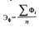
n - количество программных мероприятий муниципальной программы.
2. Уровень достижения запланированных значений показателей (индикаторов) определяется отношением фактически достигнутого значения каждого показателя (индикатора) в отчетном периоде к его плановому значению по формуле:
, где:
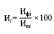
И_{i} - уровень достижения i-гo показателя (индикатора) муниципальной программы в процентах;
И_{Фi} - фактическое значение i-гo показателя (индикатора), достигнутое в ходе реализации муниципальной программы в отчетном периоде;
И_{ni} - плановое значение i-гo показателя (индикатора), утвержденное в муниципальной программе на отчетный период;
i - номер показателя (индикатора) муниципальной программы.
Эффективность реализации муниципальной программы в целом по уровню достижения значений показателей (индикаторов) определяется по формуле:
, где:
n - количество показателей (индикаторов) муниципальной программы.
По каждому показателю (индикатору) в случае существенных расхождений между плановыми и фактическими значениями (как положительных, так и отрицательных) проводится анализ факторов, повлиявших на данные расхождения.
3. Общая эффективность реализации муниципальной программы в целом рассчитывается по формуле:
По результатам оценки эффективности реализации муниципальной программы могут быть сделаны следующие выводы:
1) муниципальная программа реализуется эффективно, если значение показателя Э_{Пр} составляет 90% и более;
2) муниципальная программа реализуется неэффективно, если значение показателя Э_{Пр} составляет от 80% до 90%;
3) муниципальная программа реализуется неэффективно, если значение показателя Э_{Пр} составляет менее 80%.
Подпрограмма 1 «Благоустройство территорий города
для обеспечения отдыха и досуга жителей»
1. Паспорт.
Наименование подпрограммы муниципальной программы | Подпрограмма 1 «Благоустройство территорий города для обеспечения отдыха и досуга жителей» (далее - Подпрограмма)
Ответственный исполнитель подпрограммы муниципальной программы (соисполнитель) | Управление по коммунальному хозяйству и благоустройству администрации муниципального образования «Город Астрахань»
Участники подпрограммы муниципальной программы | Администрация Ленинского района города Астрахани, администрация Советского района города Астрахани, администрация Кировского района города Астрахани, администрация Трусовского района города Астрахани
Цели подпрограммы муниципальной программы | Поддержание благоприятных и комфортных условий для отдыха и досуга жителей города
Задачи подпрограммы муниципальной программы | - содержание рекреационных зон в границах муниципального образования «Город Астрахань»;  - организация праздничного пространства на территории муниципального образования «Город Астрахань»
Целевые показатели подпрограммы (индикаторы) муниципальной программы | - удовлетворение потребностей жителей города в комфортных условиях для отдыха и досуга;  - доля благоустроенных рекреационных зон;  - количество праздничных пространств
Сроки и этапы реализации подпрограммы муниципальной программы | 2016-2019 годы

Объемы и источники финансирования подпрограммы муниципальной программы | Объем финансирования Подпрограммы составляет 1 521 182 665,21 руб., из них:  Бюджета МО «Город Астрахань» - 1 502 745 397,21 руб., в том числе по годам:  2016 год - 372 889 129,34 руб.;  2017 год - 382 847 845,87 руб.;  2018 год - 373 504 211,00 руб.;  2019 год - 373504211,00 руб.  Бюджет Астраханской области - 18 437 268,00 руб., в том числе по годам:  2016 год - 6205500,00 руб.;  2017 год - 5 646 328,00 руб.;  2018 год - 3 292 720,00 руб.;  2019 год - 3 292 720,00 руб.
Ожидаемые конечные результаты реализации подпрограммы муниципальной программы | - удовлетворение потребностей жителей города в комфортных условиях для отдыха и досуга: 2016 г. - до 76,87%, 2017-2019 гг. - до 100% (ежегодно);  - доля благоустроенных рекреационных зон: в 2016 г. - до 87,31%, 2017-2019 гг. - до 100% (ежегодно);  - количество организованных праздничных пространств - 2 ед.
Система организации контроля за исполнением подпрограммы муниципальной программы | Контроль за исполнением Подпрограммы осуществляет управление по коммунальному хозяйству и благоустройству администрации муниципального образования «Город Астрахань»

2. Характеристика проблемы в рассматриваемой сфере и прогноз ее развития с учетом реализации Подпрограммы.
Парки и вся система озелененных территорий города выполняют разнообразные функции, из которых наиболее важными являются: оздоровление городского воздушного бассейна, улучшение микроклимата жилых районов и города в целом, формирование парковых и архитектурно-ландшафтных ансамблей, создание благоприятной среды для массового отдыха населения города.
Привлекательность парка для жителей и гостей города зависит от ряда факторов:
- безопасности отдыха;
- уровня развития инфраструктуры парка, ее насыщенность различными объектами с точки зрения рекреационной нагрузки (спортивными площадками, прогулочными зонами, детскими площадками, аттракционами и пр.);
- наличия на территории парка особенных, исключительных объектов, выделяющих парк из всех остальных (мемориальных объектов, объектов современного искусства, водоемов, ландшафтных композиций, уникальных сооружений и пр.).
Администрацией муниципального образования «Город Астрахань» ежегодно проводится работа по благоустройству и текущему содержанию парковых зон и мест отдыха граждан. Несмотря на это, все еще остается необходимость решения таких проблем, как:
- уборка и содержание парков и скверов;
- износ сетей наружного освещения, ограждений, гидросооружений;
- реконструкции зеленого фонда города с заменой старовозрастных и малоценных пород деревьев, вырубки и обрезки зеленых насаждений;
- обустройство мест отдыха с устройством газонов и цветников.
Решение перечисленных проблем возможно за счет продолжения работ по комплексному содержанию парков, скверов и мест отдыха граждан.
Таким образом, придать проводимой работе по формированию благоприятных, безопасных условий для отдыха на рекреационных территориях города Астрахани планомерный характер возможно программно-целевым методом, при котором планируется каждый этап работы, определены процедуры, объемы, источники финансирования работ по благоустройству парков и скверов.
Без использования программно-целевого метода сложившаяся проблемная ситуация в сфере благоустройства парков и скверов не позволит осуществить переход к устойчивому развитию рекреационных территорий, созданию условий для приведения парков и скверов в соответствие с нормами, обеспечивающими комфортную жизнедеятельность населения муниципального образования «Город Астрахань».
3. Цели, задачи и показатели (индикаторы) достижения целей и решения задач, описание основных ожидаемых конечных результатов Подпрограммы.
Целью Подпрограммы является поддержание благоприятных и комфортных условий для отдыха и досуга жителей города.
Задачами Подпрограммы являются:
- содержание рекреационных зон в границах муниципального образования «Город Астрахань»;
- организация праздничного пространства на территории муниципального образования «Город Астрахань».
Достижение запланированных результатов муниципальной программы характеризуется следующими целевыми показателями:
- удовлетворение потребностей жителей города в комфортных условиях для отдыха и досуга: 2016 г. - до 76.87%, 2017-2019 - до 100% (ежегодно);
- доля благоустроенных рекреационных зон: в 2016 г. - до 87,31 %, 2017-2019 гг. - до 100% (ежегодно);
- количество организованных праздничных пространств - 2 ед.
Полный перечень показателей (индикаторов) Подпрограммы представлен в приложении 1 к муниципальной программе.
4. Обоснование объема финансовых ресурсов, необходимых для реализации Подпрограммы.
Затраты на реализацию Подпрограммы складываются из стоимости материалов и строительных работ. Стоимость работ и затрат принята по укрупненным показателям и подлежат уточнению в установленном порядке. Объем финансирования Подпрограммы на 2016-2019 годы складывается за счет средств бюджета муниципального образования «Город Астрахань» (табл. 1).
Таблица 1
Период | 2016 год | 2017 год | 2018 год | 2019 год | Итого
Бюджет МО «Город Астрахань», руб. | 372889129,34 | 382 847 845,870 | 373504211,00 | 373504211,00 | 1 502 745 397,21
Бюджет Астраханской области | 6205500,00 | 5646328,00 | 3292720,00 | 3292720,00 | 18 437 268,00

Перечень программных мероприятий и объемы финансирования за счет бюджета муниципального образования «Город Астрахань» подлежат уточнению исходя из возможностей бюджета муниципального образования «Город Астрахань», с корректировкой программных мероприятий, результатов их реализации и оценки эффективности путем внесения соответствующих изменений в муниципальную программу.
Финансовое обеспечение Подпрограммы с распределением расходов по годам, источникам финансирования приведено в приложении 2 к муниципальной программе.

Подпрограмма 2 «Формирование современной городской среды»
1. Паспорт.
Наименование подпрограммы муниципальной программы | Подпрограмма 2 «Формирование современной городской среды» (далее - Подпрограмма)
Ответственный исполнитель подпрограммы муниципальной программы (соисполнитель) | Управление по коммунальному хозяйству и благоустройству администрации муниципального образования «Город Астрахань»
Участники подпрограммы муниципальной программы | Управление по коммунальному хозяйству и благоустройству администрации муниципального образования «город Астрахань»
Цели подпрограммы муниципальной программы | Повышение качества и комфорта городской среды на территории города Астрахани
Задачи подпрограммы муниципальной программы | - формирование единых ключевых подходов и приоритетов становления комфортной городской среды на территории города Астрахани с учетом основных подходов территориального развития;  - создание универсальных механизмов вовлеченности заинтересованных граждан, организаций в реализацию мероприятий по благоустройству территории муниципального образования «Город Астрахань»

Целевые показатели подпрограммы (индикаторы) муниципальной программы | - уровень благоустроенных территорий общего пользования (парки, скверы, набережные и т.д.) и дворовых территорий, участвующих в Подпрограмме;  - доля благоустроенных территорий общего пользования (парки, скверы, набережные и т.д.), участвующих в Подпрограмме;  - доля благоустроенных территорий дворовых территорий, участвующих в Подпрограмме  - доля населения города Астрахани, охваченного формированием городской среды
Сроки и этапы реализации подпрограммы муниципальной программы | 2017 год
Объемы и источники финансирования подпрограммы муниципальной программы | Объем финансирования Подпрограммы составляет 139 497 394,00 руб., из них за счет средств:  Федерального бюджета - 100 438 120,00 руб., в том числе по годам:  2017 год - 100 438 120,00 руб.;  Бюджет Астраханской области - 39 059 274,00 руб., в том числе по годам: 2017 год - 39 059 274,00 руб.
Ожидаемые конечные результаты реализации подпрограммы муниципальной программы | - уровень благоустроенных территорий общего пользования (парки, скверы, набережные и т.д.) и дворовых территорий, участвующих в Подпрограмме, с 0 до 100%;  - доля благоустроенных территорий общего пользования (парки, скверы, набережные и т.д.), участвующих в Подпрограмме, с 0 до 100%;  - доля благоустроенных территорий дворовых территорий, участвующих в Подпрограмме, с 0 до 100%;  - доля населения города Астрахани, охваченного формированием городской среды, с 0 до 100%.
Система организации контроля за исполнением подпрограммы муниципальной программы | Контроль за исполнением Подпрограммы осуществляет управление по коммунальному хозяйству и благоустройству администрации муниципального образования «Город Астрахань»

2. Характеристика проблемы в рассматриваемой сфере и прогноз ее развития с учетом реализации Подпрограммы 2.
Повышение уровня благоустройства территории стимулирует позитивные тенденции в социально-экономическом развитии территории и, как следствие, повышение качества жизни населения.
Имеющиеся объекты благоустройства, расположенные на территории муниципального образования «Город Астрахань», не обеспечивают текущие потребности и не удовлетворяют современным требованиям, предъявляемым к качеству среды проживания, а уровень их износа продолжает увеличиваться.
Недостаточный уровень благоустройства инфраструктуры на территории города Астрахани вызывает дополнительную социальную напряженность в обществе.
Характеристика состояния сферы благоустройства
в муниципальном образовании «Город Астрахань»
№ | Наименование  показателя | 2014 | 2015 | 2016 | 2017  (прогноз)
1 | Количество благоустроенных дворовых территорий (полностью освещенных, оборудованных местами для проведения досуга и отдыха разными группами населения (спортивные площадки, детские площадки и т.д.), малыми архитектурными формами (ед.) | 50 | 34 | 0 | 11

2 | Площадь благоустроенных дворовых территорий (полностью освещенных, оборудованных местами для проведения досуга и отдыха разными группами населения (спортивные площадки, детские площадки и т.д.), малыми архитектурными формами (кв. м) | 61542 | 44296,19 | 0 | 39123
3 | Доля благоустроенных дворовых территорий многоквартирных домов от общего количества дворовых территорий многоквартирных дворов | 10% | 27% | 27% | 34%
4 | Охват населения благоустроенными дворовыми территориями (доля населения, проживающего в жилом фонде с благоустроенными дворовыми территориями, от общей численности населения города Астрахани) | 3% | 2% | 0% | 1,40%
5 | Доля благоустроенных муниципальных территорий общего пользования (парки, скверы, набережные и т.д.) от общего количества таких территорий | 8% | 18% | 18% | 30%
6 | Доля муниципальных территорий общего пользования (парки, скверы, набережные и т.д.) от общего количества таких территорий, нуждающихся в благоустройстве | 8% | 18% | 18% | 30%
7 | Площадь муниципальных территорий общего пользования (парки, скверы, набережные и т.д.) от общего количества таких территорий, нуждающихся в благоустройстве (кв. м) | 92% | 82% | 82% | 70%

Отрицательные тенденции в динамике изменения уровня благоустройства территории обусловлены наличием следующих факторов:
- высоким уровнем физического, морального и экономического износа дорожного покрытия и примыкающих пешеходных магистралей дворовых территорий в городе Астрахани. На сегодняшний день износ дорожного покрытия, пешеходных дорожек и тротуаров, расположенных на территории муниципального образования «Город Астрахань», достигает 85%;
- динамично развивающимся сектором жилой застройки на территории города и, как следствие, расширением территорий общего пользования (улиц, дорог, пешеходных переходов, транспортных пересечений).
К участию в мероприятиях по благоустройству дворовых территорий в городе Астрахани привлекаются студенческие отряды, добровольцы, волонтеры и граждане на безвозмездной основе. Мероприятия организуются ежегодно, как правило, в весенне-осенний период в виде субботников.
В целях улучшения эстетического облика города, повышения качества жизни населения необходимо реализовать комплекс взаимосвязанных мероприятий, направленных на благоустройство территорий общего пользования, дворовых территорий многоквартирных домов, а также других мероприятий, реализуемых в данной сфере.
Выполняются отдельные виды работ по благоустройству территорий общего пользования города, в том числе озеленение, уборка случайного мусора, облагораживания территорий, покраска бордюров и т.д.
Ремонт и реконструкция имеющихся и создание новых объектов благоустройства и транспортной инфраструктуры в сложившихся условиях является ключевой задачей органов местного самоуправления.
Без реализации данных мер по повышению уровня благоустройства территории нельзя добиться существенного повышения имеющегося потенциала и эффективного обслуживания экономики и населения муниципального образования «Город Астрахань», а также обеспечить в полной мере безопасность жизнедеятельности и охрану окружающей среды. Реализация мероприятий осуществляется в рамках приоритетного проекта «Формирование комфортной городской среды».
Минимальный перечень видов работ по благоустройству дворовых территорий.
В минимальный перечень видов работ по благоустройству дворовых территорий, финансируемых за счет средств субсидии, включаются:
- ремонт и устройство дворовых проездов (включая оснащение пандусами съездов с тротуаров и (или) из подъездов многоквартирных домов для маломобильных групп населения);
- обеспечение освещения дворовых территорий (приоритетным является применение энергосберегающих технологий);
- установка скамеек, урн.
В перечень дополнительных видов работ по благоустройству дворовых территорий многоквартирных домов, финансируемых за счет средств субсидии (далее - дополнительный перечень), включаются:
- оборудование детских и (или) спортивных площадок, автомобильных парковок (включая оснащение пандусами и местами для маломобильных групп населения);
- озеленение территорий (с высадкой шумо- и пылезащитных видов зеленых насаждений, а также необходимую опиловку - омоложение);
- обустройство ограждений (леерное и (или) пешеходное ограждение, столбики с подсветкой);
- обеспечение дополнительного освещения прилегающих территорий (приоритетным является применение энергосберегающих технологий, датчиков движения);
- обустройство необходимых элементов для полива зеленых насаждений;
- обустройство наружного покрытия дворового пространства (обустройство дорожек, покрытия детских и спортивных площадок);
- оборудование мест для выгула и (или) дрессировки собак (открытая или закрытая зона);
- оборудование велопарковок вблизи многоквартирных домов (у входа или напротив);
- оборудование площадок для настольных игр (шахматы, домино, настольный теннис и т.д.);
- благоустройство контейнерных площадок (включая подъездные пути к ним) на дворовых территориях;
- оборудование системы видеонаблюдения на дворовых территориях;
- ремонт и устройство тротуаров дворовых территорий, а также дорожек от входа в многоквартирный дом (подъезда) до дворового проезда (включая оснащение пандусами тротуаров и (или) дорожек от входа в многоквартирный дом (подъезда) для маломобильных групп населения).
Нормативная стоимость (единичные расценки) работ по благоустройству дворовых территорий.
№ | Вид работ по благоустройству | Ед. изм. | Стоимость
1 | Разборка асфальтобетонных покрытий тротуаров толщиной до 4 см с помощью молотков отбойных пневматических | 100 м² | 5295,08 руб.
2 | Разборка покрытий и оснований асфальтобетонных с помощью молотков отбойных, толщина слоя 5 см | 100 м² | 8812,94 руб.
3 | Регулирование высотного положения крышек колодцев с подъемом на высоту до 5 см (с заменой люка) | 1 колодец | 5989,87 руб.
4 | Демонтаж бортового камня дорожного | 100 м п. | 42348,41 руб.
5 | Демонтаж бортового камня тротуарного | 100 м п. | 41013,67 руб.
6 | Установка бордюра дорожного БР 100x30x15 | 100 м | 135078,06 руб.
7 | Установка бордюра тротуарного БР 100х20х08 | 100 м п. | 95540,52 руб.
8 | Устройство основания толщиной 15 см из щебня фракции 40-70 мм с расклинцовкой щебнем фракции 10-20 мм | 100 м² | 47348,51 руб.
9 | Устройство асфальтобетонного покрытия на тротуарах толщиной 4 см | 100 м² | 54645,08 руб.
10 | Исправление профиля оснований щебеночных с добавлением нового материала | 100 м² | 21002,34 руб.
11 | Ремонт а-б покрытия толщиной 5 см, площ. до 25 м² | 100 м² | 91030,44 руб.
12 | Ремонт а-б покрытия толщиной 7 см, площ. до 25 м² | 100 м² | 121722,13 руб.
13 | Восстановление грунта после замены бортовых камней | 100 м³ | 71400,63 руб.

14 | Установка скамеек | 100 штук | 755,152 тыс. руб.
15 | Установка урн | 100 штук | 286,200 тыс. руб.
Работы по монтажу освещения:
16 | Работа автогидроподъемника | 100 маш./час | 90,279 тыс. руб.
17 | Установка автомата |  | 136,191 тыс. руб.
18 | Установка светильников на опоры |  | 1 020,411 тыс. руб.
19 | Установка фотореле | 100 штук | 112,728 тыс. руб.
20 | Работа электромонтажник-наладчик | 100 чел./час | 37,880 тыс. руб.
21 | Установка светильников светодиодных на кронштейнах на опоры | 100 штук | 1 192,076 тыс. руб.
22 | Установка ж/б опоры |  | 1 019,317 тыс. руб.
23 | Прокладка провода СИП по стенам | 100 п. м | 21,547 тыс. руб.
24 | Установка СИП | 100 п. м | 12,774 тыс. руб.

При необходимости нормативная стоимость (единичные расценки) на отдельные виды работ могут быть рассчитаны индивидуально, исходя из потребности.
3. Цели, задачи и показатели (индикаторы) достижения целей и решения задач, описание основных ожидаемых конечных результатов Подпрограммы 2.
Целью Подпрограммы является повышение качества и комфорта городской среды на территории города Астрахани.
Задачами Подпрограммы являются:
- формирование единых ключевых подходов и приоритетов становления комфортной городской среды на территории города Астрахани с учетом основных подходов территориального развития;
- создание универсальных механизмов вовлеченности заинтересованных граждан, организаций в реализацию мероприятий по благоустройству территории муниципального образования «Город Астрахань».
Достижение запланированных результатов муниципальной программы, характеризуется следующими целевыми показателями:
- доля благоустроенных территорий города Астрахани, участвующих в подпрограмме, с 0 до 100%;
- доля единых ключевых подходов и приоритетов становления комфортной городской среды на территории города Астрахани с учетом основных подходов территориального развития, с 0 до 100%;
- доля населения города Астрахани, охваченного формированием городской среды, с 0 до 100%.
Полный перечень показателей (индикаторов) Подпрограммы представлен в приложении 1 к муниципальной программе.
4. Обоснование объема финансовых ресурсов, необходимых для реализации Подпрограммы.
Объем финансирования Подпрограммы на 2017 год складывается за счет средств субсидий из федерального бюджета, бюджета Астраханской области (табл. 1).
Таблица 1
Период | 2017 год | Итого
Федеральный бюджет, руб. | 100 438 120,00 | 100 438 120,00
Бюджет Астраханской области, руб. | 39 059 274,00 | 39 059 274,00

Перечень мероприятий и объемы финансирования за счет бюджетов всех уровней подлежат уточнению исходя из возможностей соответствующих бюджетов с корректировкой мероприятий Подпрограммы 2, результатов их реализации и оценки эффективности.
Финансовое обеспечение Подпрограммы с распределением расходов по годам, источникам финансирования приведено в приложении 2 к муниципальной программе.
Приложение 1 к муниципальной программе муниципального образования «Город Астрахань»
«Повышение уровня благоустройства и улучшение санитарного состояния города Астрахани»
Перечень программных мероприятий, показателей (индикаторов) и результатов муниципальной программы муниципального
образования «Город Астрахань» «Повышение уровня благоустройства и улучшение санитарного состояния города Астрахани»
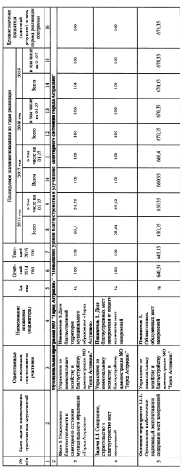

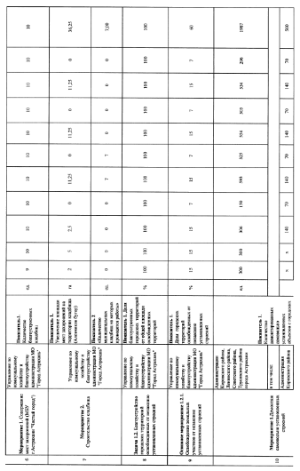

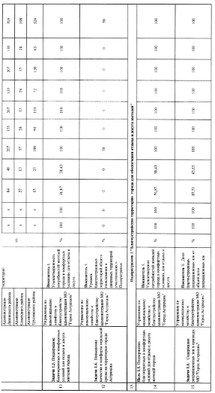

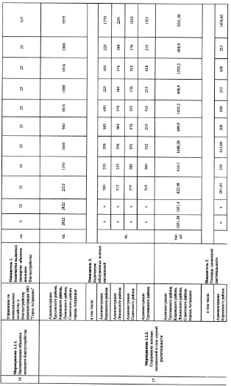

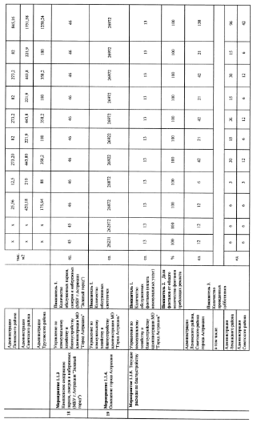

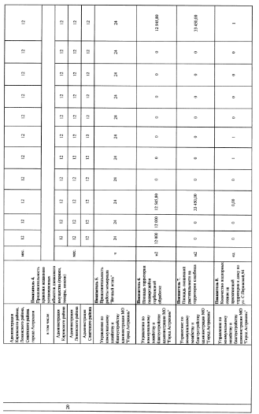

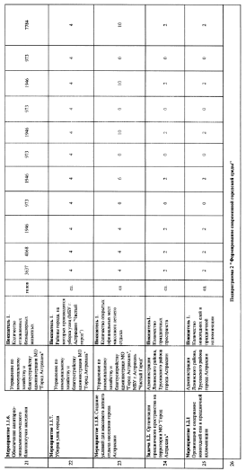
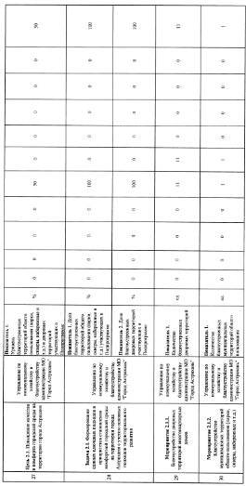
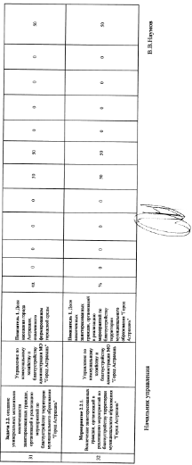

Приложение 2 к муниципальной программе муниципального образования «Город Астрахань»
«Повышение уровня благоустройства и улучшение санитарного состояния города Астрахани»
Распределение расходов на реализацию муниципальной программы
муниципального образования «Город Астрахань» «Повышение уровня благоустройства и улучшение санитарного состояния города Астрахани»
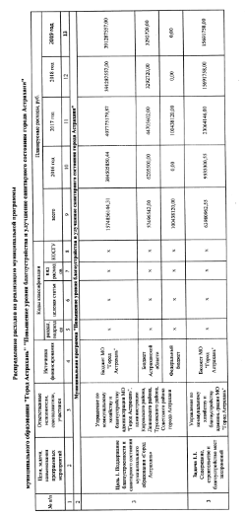

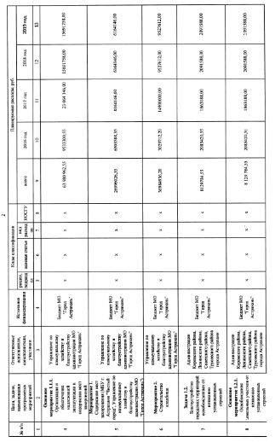
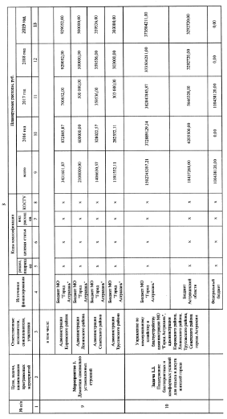
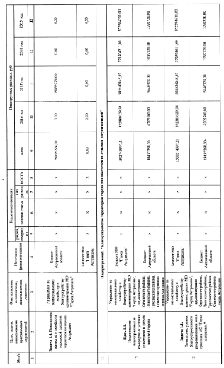
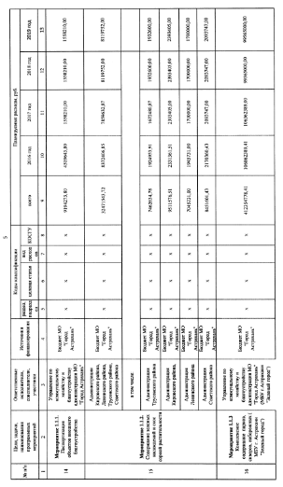

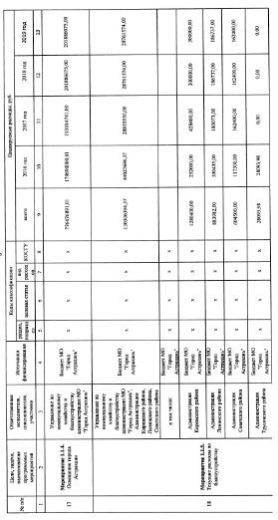

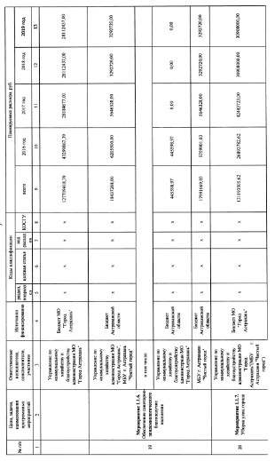
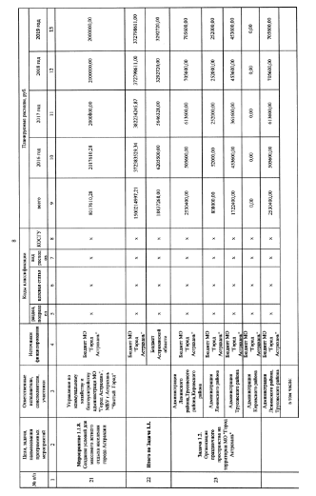
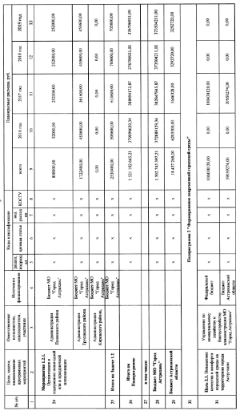

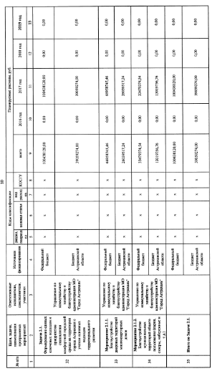

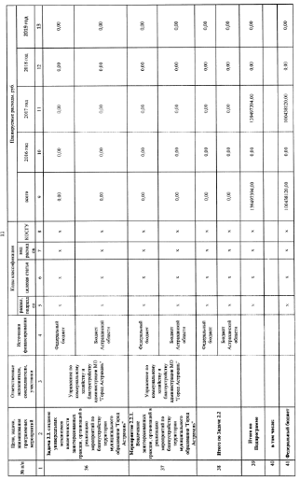
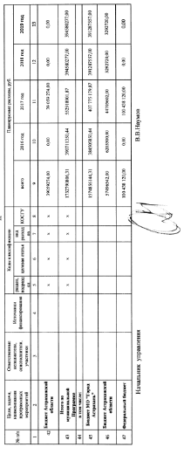

Приложение 3 к муниципальной программе муниципального образования «Город Астрахань»
«Повышение уровня благоустройства и улучшение санитарного состояния города Астрахани»
Расчет показателей (индикаторов) муниципальной программы муниципального образования «Город Астрахань»
«Повышение уровня благоустройства и улучшение санитарного состояния города Астрахани»
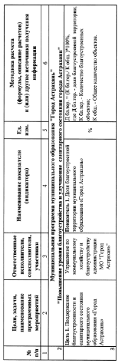
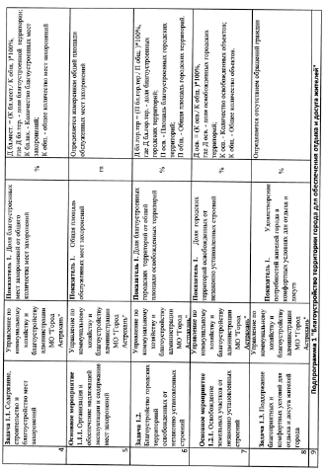
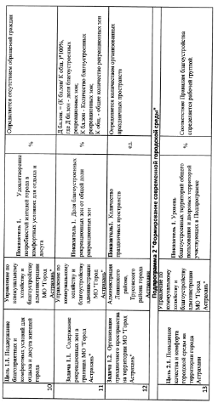
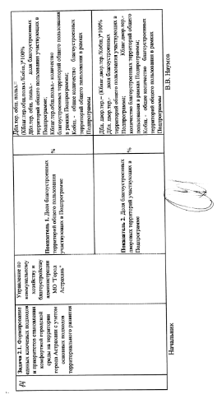
Приложение 4
к муниципальной программе
муниципального образования «Город Астрахань»
«Повышение уровня благоустройства и улучшение
санитарного состояния города Астрахани»
Перечень дворовых территорий
многоквартирных домов:
Советский район
ул. Космонавтов, 18, к. 1, к. З,
ул. Звездная, д. 49, корп. 2, д. 47, к. 1, д. 47, корп. 2, д. 47, корп. З, д. 47, корп. 4
ул. Боевой, 79, 81, 83
ул. Дубровинского, 52, 54, 56
ул. Н. Островского, 154 к. 1, к. 2, к. З
Кировский район
ул. 11 Красной Армии, д. 15, д. 13, корп. 1, д. 15, корп. 1, д. 15, корп. 2
Ленинский район
ул. Набережная Казачьего Ерика, д. 153, 151, 149
Бульвар Победы, д. 7, д. 9
ул. Дальняя, д. З, д. 5
Трусовский район
пр. Бумажников, д. 5, д. 7, д. 9
ул. Химиков/ ул. Димитрова, д 1/1,
ул. Химиков, д. 1, корп. 1, д. З
Перечень муниципальных территорий общего пользования
(парки, скверы, набережные и т.д.)
парк «Аркадия»

